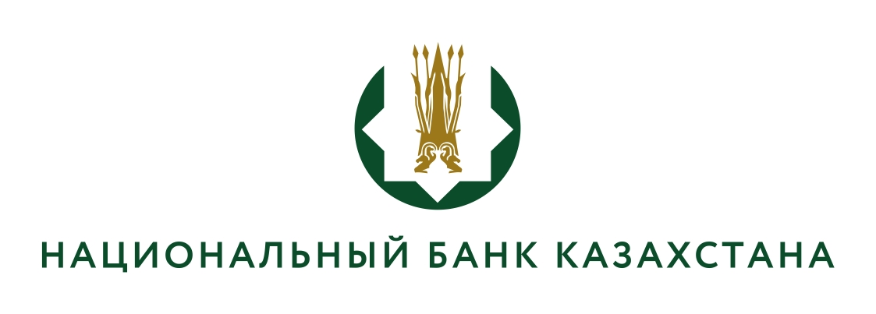

Список кандидатов, допущенных к собеседованию

(протокол заседания конкурсной комисии №3 от 29.07.2024г.)

Допустить к собеседованию кандидатов на вакантную должность главного специалиста управления обеспечения киберзащиты Департамента безопасности Национального Банка Республики Казахстан, получивших при прохождении тестирования оценку равную или выше пороговых значений:
- Сайлауханова Эльдоса Эльдаровича;
- Мукатова Ақжола Серикұлы;
- Исқақ Әділета Азаматұлы;
- Шоханова Азамата Канатовича;
- Рахимкул Адину Нурланкызы.

